MEDIN ROĐENDAN

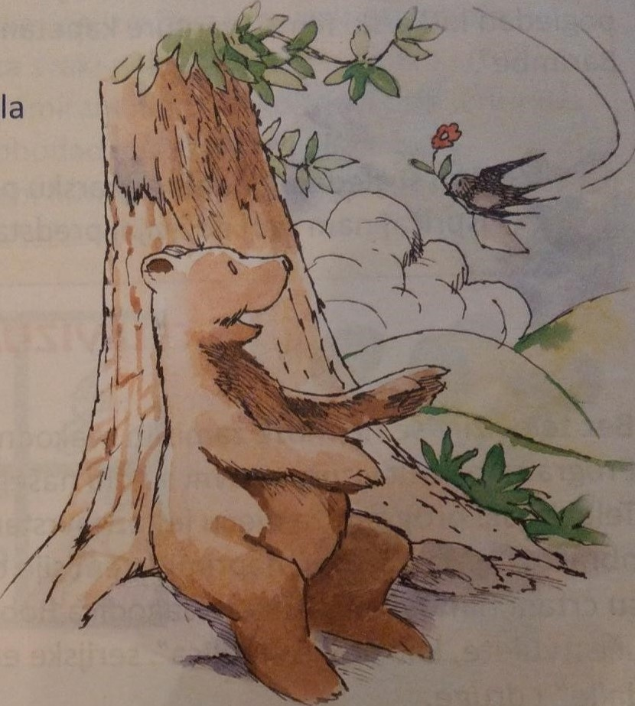Na kraju luga, kraj starog hrasta sletjela jedna malena lasta. U njenom kljunu čudan dar — grančica s cvijetom poruka mala čestitka medi za rođendan.

A tamo lijepo i čitko piše, ptičijim pismom i ničim više:

”ROĐENDAN SREĆAN,

MEDIĆU BATO,

ŽELI TI CIJELO PTIČIJE JATO!”

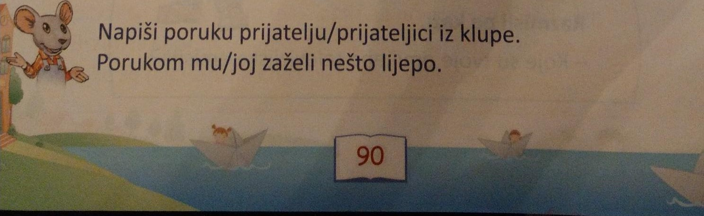Zehra Hubijar

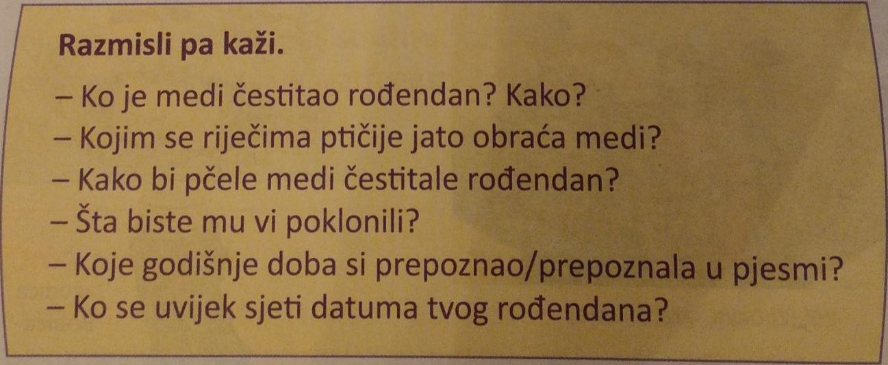

Grančica

s

cvijetom

poruka

mala

Napiši poruku prijatelju/prijateljici iz klupe. Porukom mu/joj zaželi nešto lijepo.

